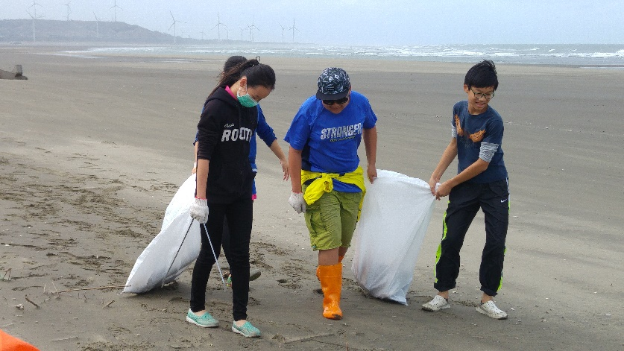

寶貝海洋PART2

-塑膠BYE BYE

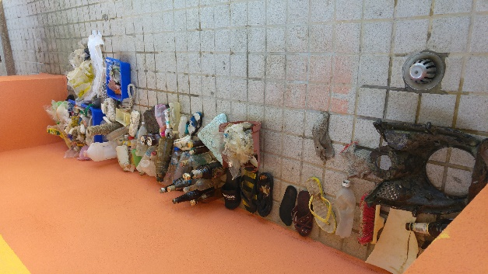

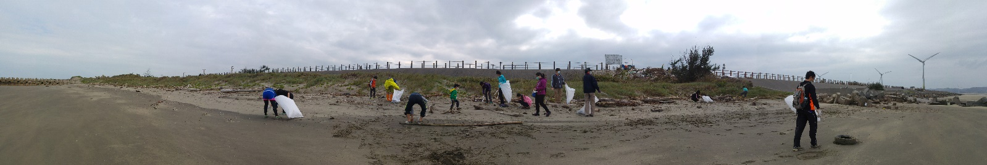

**參與學生：賴怡蓁、歐陽昱婷、陳維亞、黃子瑋、吳雨珊、馬嘉駿、陳采萱**

**指導老師：簡辛如、黃尚偉、曹天君**

**緣起**：

六年級開始，我們上了環境議題的課。開始知道並認識了一些生態上的危機。有感的我們決定前去淨灘，實際探查海洋生態上遇到的事情。我們淨灘的地方是苗栗後龍的水尾沙灘，淨灘長度大約一百公尺。在這短短的一百公尺內，我們撿到了大量的塑膠垃圾。令我們最驚訝的是：其中以塑膠袋和寶特瓶占最多數！！

為了讓無緣去海洋的大家一同感受我們所感到的衝擊，我們試著將淨灘的垃圾帶回清洗，並佈置成「海洋垃圾展」，希望透過展覽等方式，讓大家感受到海洋所遭遇的危機。

並希望學校於2018年4月21日即將舉辦的園遊會，能採用減塑的方式進行-減塑園遊會，以減少塑膠垃圾污染的源頭。如此，不但可以減少包裝的成本，更可以為環保盡一份心力。

**目標**：

1. 宣傳海洋塑膠污染的危機及現況，讓大家理解現階段的問題(海洋展)。
2. 宣導加入減塑園遊會的攤位，避免於攤位上使用一次性的塑膠器皿(製作ppt)。
3. 宣導前來參加園遊會的人自備餐具(或租借、購買適合餐具)，以及更多人嘗試於生活中養成不使用拋棄式塑膠產品(塑膠吸管、塑膠袋、塑膠免洗餐具…)的習慣。

**達成改變**

1. 人們能正視塑膠汙染的現況。
2. 人們願意減少於園遊會中製造塑膠垃圾，並養成習慣。

**推行步驟**：

**一、流程及方式**

海洋垃圾展

(3月)

主婦聯盟建議

1.22

完成減塑愛海洋的企劃

(1.19)

()

訪談大眾對辦理及參加減塑園遊會的看法

(1月前)

協助

4.21減塑園遊會

學校建議及支持

減塑園遊會

宣傳(3月)

各班宣傳計畫

(下學期)

**二、方式及流程說明**

|  |  |  |  |
| --- | --- | --- | --- |
| **主要概念** | **方式** | **資料** | **預計日期** |
| **了解辦理及參加減塑園遊會的困難** | 訪談：學生、家長、老師  彙整所有資料，進行概念分析 | 書面、電子檔 | 1月7日前 |
| **完成「減塑愛海洋」企劃書** | 練習撰寫[減塑愛海洋]企劃書  詳列所有工作項目及內容  分工討論可行性？如何吸引人？ | 書面、電子檔 | 1月19日前 |
| **拜訪主婦聯盟尋求經驗傳承** | ●電話預約時間(陳婉玲老師0919850917)  ●將企劃書寄出(Mail: daisy@huf.org.tw )  ●1月22日下午12:50分拜訪主婦聯盟  ●目標：  了解減塑園遊會舉辦的方式  商請老師給予我們建議  其他Q&A | 電子檔、相關資料Q&A | 1月22日 |
| **修正企劃書** | ●修正企劃書，以送各處室尋求支持與建議 | 書面資料 | 2月21日前 |
| **海洋展相關事宜準備** | ●寒假作業：  海洋垃圾的漂流故事  <一>選擇一項海洋垃圾  <二>請思考：他在何處？他為何而來？  他的背後又有什麼樣的故事？  他對海洋又有什麼感受？  P.S.請以第一人稱的方式來撰寫！  ●佈展方式規劃、製作  ●佈展場地 | 電腦打字或書寫都可以 | 2月21日繳交 |
| **減塑園遊會相關準備** | ●擺攤者的SOP(Q&A)小書或PPT  ●購買者的SOP(Q&A)小書或PPT | PPT | 2月21日繳交 |
| **減塑園遊會中**  **我們可以給予的支援** | ●申請新攤位→  租借餐具、洗碗處 | 攤位規劃  材料或廠商 | 3月 |
| **宣傳活動** | ●宣傳海洋展  ●宣傳減塑園遊會→   1. 加入減塑攤位 2. 自備餐具(強調環保、健康) 3. 用正面的心看待減塑攤位   (慢活、健康)   1. 我們可以給予的支援 2. 其他   ●宣傳方式→   1. 校內廣播(拍攝影片) 2. 海報 | 書面、電子資料、影片 | 3月 |

**三、會影響學校，需學校支援的地方：**

1. **海洋垃圾展：**
2. 布展和場佈的位置(EX:樓梯間)→→總務處
3. **園遊會：**
4. **支持減塑活動**

●針對減塑攤位，是否能給予獎勵？(EX:減少園遊會抽成？)

主婦聯盟老師建議：

1. 不要太急躁，不要一下子想要到定位。
2. 減塑雖急迫，但不要讓人家覺得難度太高做不到。所以，縮小目標！
3. **資優六增加攤位：**

**●洗碗的攤位→**

廚餘傾倒→衛生紙擦拭→洗碗(提供自製洗碗精/或環保酵素+絲瓜菜瓜)

(洗手台確認有網袋)→完成洗碗工作。

主婦聯盟老師建議：

1. 油水分離裝置
2. 油水分離區(要讓家長來賓很清楚知道去哪裡處理晚和廚餘)
3. 也要推廚餘減量的概念(希望園遊會結束，廚餘量也很少)

**是否老師們有建議或適合的位置？**

1. **宣導的重要：**

●校外演說的免費申請(主婦聯盟)

●製作PPT讓來賓和家長更清楚來這裡，自備餐具的重要。如何處理廚餘、清洗位置。

(可透過網路line傳出去)

●海洋垃圾展需要加入推廣

**四、訪談結果彙整-概念圖：**

**(一)園遊會擺攤的人可能會遇到的問題**

擺攤問題

衛生

同餐具裝了很多回

需保鮮膜覆蓋

裝盛的時候公匙沾到客人用很多回的碗

客人沒有洗碗的地方？

客人覺得免洗餐具比較乾淨

申請處理洗碗的攤位

推健康>方便

服務

速度慢

來不及

送錯碗盤

慢活生活

1對1服務

客人

意願不高

會抱怨

覺得麻煩

臨時沒有餐具

給沒有帶餐具客人方向

宣傳

餐具

客人帶的餐具尺寸不合

大小不一難定量

塑膠

飲料、食物或其他包裝

不好拿

自製(收集)紙袋免費提供

食材選擇容易處理的

其他

學校無統一

獎勵制度

試試看

**(二)來逛園遊會的人**

衛生

租借餐具有衛生疑慮

裝盛時湯匙沾到大家的器具

一個碗，卻吃很多種味道

我能清洗餐具？

有清潔劑或菜瓜布?

洗碗的地方，一定會很髒亂

負責攤位的人要注意的流程

設立洗碗區

(要有人顧)

餐具

準備沒有餐具的人可以使用的器具：EX、租借、葉子餐盤

攜帶不易(一家4口量大)

不知道要帶多大?(量)

要同時買湯、飯、飲料，

無法一次採購完

忘了帶餐具

一直拿著餐具不自在

沒地方坐著

沒有適合的袋子裝

要吃完A才能去買B

宣傳活動的方式、意義和價值

(EX口徑大的杯子、速度會慢一點、麻煩一點……)

逛攤位問題